ÖMER HAYYAM
YILDIZLARIN EFENDİSİ
ŞAİR-FİLOZOF-MATEMATİKÇİ
( 1048 - 1131 )
Günümüzde kullanılan miladi ve hicri takvimlerden çok daha hassas olan Celali Takvimi’ni hazırlamıştır.
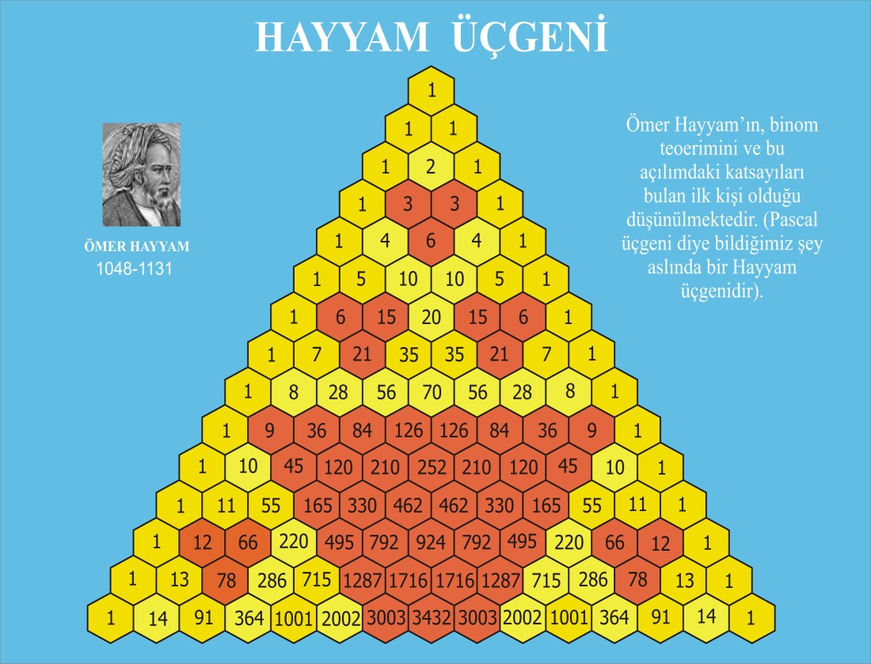

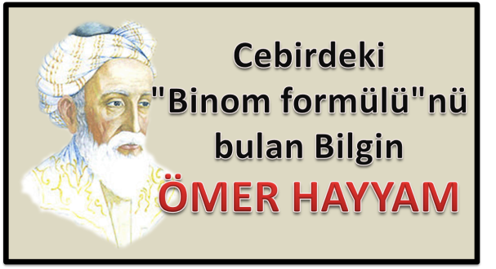

Ömer Hayyamın
anıt mezarı

Yaptığı gözlemler ile 900 yıldan beri kullanılan yıldız tablosunun hatalı olduğunu keşfetti. Kendisine ait yeni bir yıldız tablosu oluşturdu.
Bir yılı 365 gün 5 saat 48 dakika ve 45 saniye olarak hesapladı.
Gözlemlerine devam eden Ömer, dünyanın kendi ekseni etrafında döndüğü sonucuna ulaştı. Bununla da yetinmeyen cesur bilim insanı, dünyanın uzayda boşlukta uçtuğunu söyledi. Bu sözleri yaşadığı dönemde anlaşılmadı.
Ömer Hayyam, yeni bir takvim oluşturmak için kurulan bilim adamları heyetinin başına getirildi. O zamanlar halk arasında 'Ömer Hayyam takvimi', bugünse 'Celali takvimi' olarak bilinen bu takvim her 5000 yılda bir gün hata veriyordu ve güneş yılına göre düzenlenmişti. Günümüzde kullanılan Gregoryen takvimi ise her 3330 yılda bir gün hata vermektedir. Bu da Hayyam'ın bilimsel düzeyinin kendi zamanının ne kadar ötesinde oluşunun açık bir göstergesidir. Daha yaşadığı dönemde İbn-i Sina'dan sonra Doğu'nun yetiştirdiği en büyük bilgin olarak kabul ediliyordu.

